El sistema de endomembranas como red logística celular
Diego de la Cruz
Biología Celular — Actividad 6

Resumen
En este reporte explico el funcionamiento del sistema de endomembranas en la célula eucariota, entendiéndolo como una red de transporte donde se fabrican, modifican y entregan proteínas a sus destinos. Con el ejemplo de la célula acinar pancreática, sigo y comparo el trayecto de dos proteínas: una enzima digestiva (zimógeno) que se almacena y se libera al exterior por secreción regulada, y una hidrolasa ácida que se envía al lisosoma para degradar sustancias de desecho. Reviso cada etapa: el inicio en ribosomas libres, la entrada al retículo endoplásmico rugoso (RER) por el péptido señal y la translocación cotraduccional, la N-glucosilación, el viaje al aparato de Golgi en vesículas COPII, los cambios que sufren los azúcares en las cisternas y la selección final en la red trans-Golgi. También respondo cuatro preguntas sobre la función del aparato de Golgi como centro de distribución, por qué el retículo y el Golgi son estaciones de paso, qué pasa cuando falta la señal de manosa-6-fosfato y las diferencias entre las cubiertas COPII, COPI y clatrina, relacionando estos temas con su importancia en la agronomía y los cultivos.
Palabras clave: Sistema de endomembranas, translocación cotraduccional, red trans-Golgi, manosa-6-fosfato, cubiertas vesiculares, secreción regulada, lisosoma.

Introducción y Modelo Biológico Pancreático
Las células eucariotas están divididas por membranas internas en varios compartimentos u organelos. Esto permite que ocurran diferentes reacciones químicas al mismo tiempo sin que choquen entre sí (Alberts et al. 2022). Estos organelos forman el sistema de endomembranas, una red coordinada que fabrica, procesa y distribuye proteínas y lípidos a donde se necesitan (Lodish et al. 2021; Fortoul van der Goes 2020).
Para analizar este proceso, tomo como modelo la célula acinar del páncreas (Kierszenbaum and Tres 2020). Esta célula trabaja produciendo dos tipos de proteínas muy diferentes: enzimas digestivas inactivas (como tripsinógeno y amilasa) que almacena para liberarlas solo cuando se digieren alimentos, e hidrolasas ácidas que deben enviarse de forma directa y segura a los lisosomas para reciclar materiales sin destruir a la propia célula (Karp, Iwasa, and Marshall 2019; Lieberman and Marks 2018).

Morfología y Componentes del Sistema de Endomembranas
Para visualizar esta red, en la siguiente página presento el esquema del sistema de endomembranas en formato horizontal (Esquema I / Figura [fig:esquema_endomembranas]), mostrando cómo se conectan los organelos:
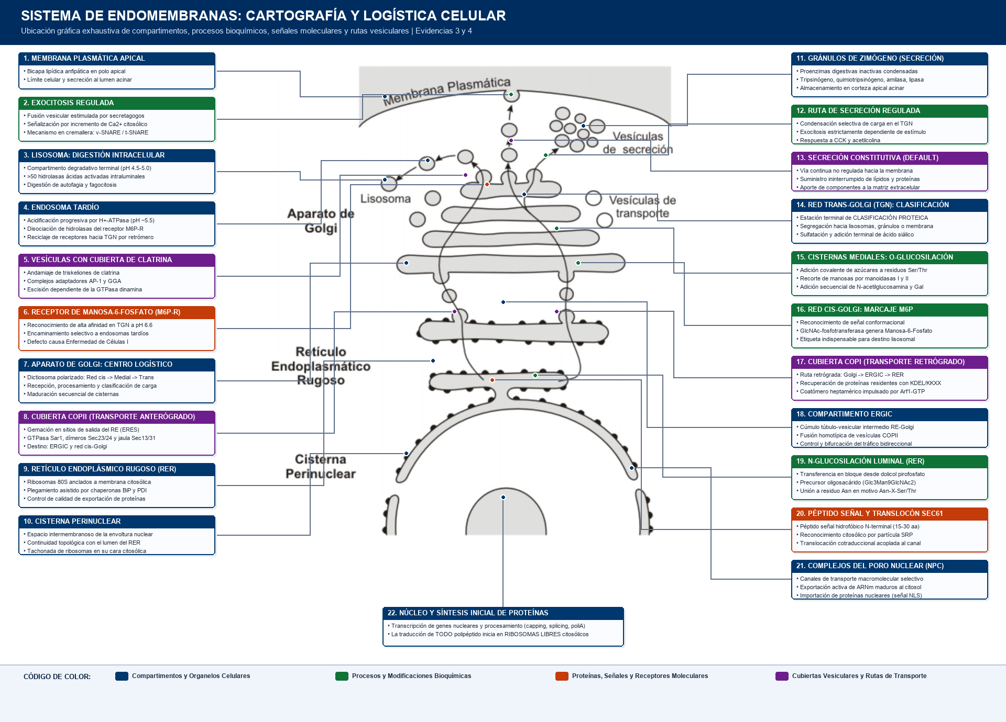
A partir de este esquema, reviso los compartimentos principales de la red y qué hace cada uno:
- Cisterna Perinuclear y Envoltura Nuclear: Doble membrana que rodea al núcleo y se conecta con el RER. Presenta poros nucleares que permiten la salida del ARN mensajero hacia el citoplasma para su traducción (Fortoul van der Goes 2020).
- Retículo Endoplásmico Rugoso (RER): Sacos membranosos aplanados con ribosomas pegados en su superficie exterior. Es el lugar donde entran las proteínas de secreción o de lisosoma mientras se van sintetizando, donde se pliegan con ayuda de chaperonas y reciben su primera modificación con azúcares (N-glucosilación) (Salazar Montes, Sandoval Rodríguez, and Armendáriz Borunda 2018).
- Retículo Endoplásmico Liso (REL): Red de túbulos sin ribosomas, continua con el RER. Se encarga de sintetizar lípidos y fosfolípidos, detoxificar sustancias extrañas y almacenar iones de calcio ($Ca^{2+}$) (Karp, Iwasa, and Marshall 2019).
- Compartimento Intermedio RE-Golgi (ERGIC): Grupo de vesículas que se unen al salir del retículo y sirven como primera estación de paso antes de entrar a la cara de entrada del aparato de Golgi (Alberts et al. 2022).
- Aparato de Golgi: Conjunto de sacos aplanados y apilados (dictiosoma) que procesa y clasifica proteínas en tres zonas principales:
  - Red cis-Golgi: Cara de entrada orientada hacia el núcleo y el RER, donde se reciben las vesículas y se coloca la marca de fosfato en las enzimas de lisosoma.
  - Cisternas Mediales: Región intermedia donde se recortan manosas y se agregan nuevos azúcares a las proteínas, incluyendo la O-glucosilación (Mathews et al. 2013).
  - Cara trans y Red trans-Golgi (TGN): Cara de salida orientada hacia la membrana celular, donde las proteínas se clasifican y empacan en vesículas específicas según a dónde deben dirigirse (Fortoul van der Goes 2020).
- Vesículas de Transporte: Pequeñas esferas de membrana que transportan proteínas y lípidos de un compartimento a otro dentro de la célula (Lodish et al. 2021).
- Vesículas de Secreción (Gránulos de Zimógeno): Vesículas grandes donde se concentran y guardan las enzimas digestivas en espera de una señal para ser liberadas (Kierszenbaum and Tres 2020).
- Endosomas (Tempranos y Tardíos): Compartimentos con medio ácido que reciben sustancias que entran por endocitosis y participan en el envío de enzimas hacia los lisosomas (Alberts et al. 2022).
- Lisosomas: Organelos digestivos de la célula que tienen enzimas que trabajan a pH ácido ($pH≈4.5−5.0$) para destruir desechos y reciclar componentes celulares (Fortoul van der Goes 2020; Lieberman and Marks 2018).
- Membrana Plasmática: Límite exterior de la célula; aquí se fusionan las vesículas de secreción para vaciar su contenido al exterior mediante exocitosis.

Parte I. Construcción de la Ruta Celular y Encaminamiento Proteico
Tomando como base la célula del páncreas, explico el camino detallado de las dos proteínas modelo que sintetiza la célula:

Ruta 1: Enzima Digestiva de Secreción Regulada (Zimógeno, e.g. Tripsinógeno)
Sigo primero el recorrido de la enzima digestiva que saldrá al exterior:
- Inicio de la síntesis en el citosol: El gen se transcribe a ARNm en el núcleo, sale al citoplasma por los poros y un ribosoma citosólico libre empieza la traducción.
- Péptido señal y entrada al RER: Los primeros 15 a 30 aminoácidos forman el péptido señal. La partícula SRP reconoce esta señal, frena un momento la traducción y guía el ribosoma hacia la membrana del RER. El ribosoma se conecta al canal Sec61 y la proteína va entrando al interior del retículo al mismo tiempo que se fabrica (traducción cotraduccional) (Salazar Montes, Sandoval Rodríguez, and Armendáriz Borunda 2018; Alberts et al. 2022).
- Procesamiento inicial en el RER: Una enzima corta el péptido señal y se le pega un azúcar precursor a un residuo de asparagina (N-glucosilación). Proteínas chaperonas (como BiP y calnexina) ayudan a que la enzima se pliegue de forma correcta (Mathews et al. 2013).
- Viaje hacia el Golgi por COPII: Las enzimas bien plegadas se empaquetan en vesículas con cubierta COPII. Estas vesículas salen del retículo, pasan por el compartimento intermedio ERGIC y se fusionan con la cara cis del aparato de Golgi (Fortoul van der Goes 2020; Lodish et al. 2021).
- Modificación en el Golgi: La proteína avanza por las cisternas del dictiosoma, donde se le recortan manosas y se le agregan otros azúcares complejos, realizándose la O-glucosilación en residuos de serina o treonina (Mathews et al. 2013; Kierszenbaum and Tres 2020).
- Clasificación en la red trans-Golgi: Al llegar a la red trans-Golgi (TGN), la célula realiza la clasificación proteica. Como la enzima digestiva no tiene marca de lisosoma, se agrupa en vesículas que formarán gránulos para la secreción regulada (Alberts et al. 2022).
- Almacenamiento y exocitosis: Los gránulos maduran y quedan guardados en la parte superior de la célula acinar. Cuando llega una señal digestiva que sube los niveles de $Ca^{2+}$, las vesículas se fusionan con la membrana celular y expulsan las enzimas por exocitosis hacia el conducto pancreático (Kierszenbaum and Tres 2020; Karp, Iwasa, and Marshall 2019).

Ruta 2: Enzima Lisosomal (Hidrolasa Ácida, e.g. Fosfatasa Ácida / Catepsina)
A continuación, reviso el camino de una hidrolasa ácida que debe quedarse en los lisosomas:
- Inicio y translocación al RER: Igual que el zimógeno, empieza en ribosomas libres y entra al interior del RER gracias a su péptido señal por traducción cotraduccional.
- N-glucosilación en el RER: En el lumen del retículo se corta el péptido señal, la enzima recibe el azúcar precursor por N-glucosilación y se pliega con ayuda de chaperonas.
- Salida en vesículas COPII: La prohidrolasa viaja hacia la cara cis del Golgi dentro de vesículas con cubierta COPII.
- La marca de manosa-6-fosfato en el Golgi: En la red cis-Golgi se realiza el marcaje clave para su encaminamiento proteico: una enzima reconoce una zona especial de la hidrolasa y le pega un fosfato a una de sus manosas, produciendo la marca de manosa-6-fosfato (M6P) (Mathews et al. 2013; Alberts et al. 2022).
- Reconocimiento por el receptor y cubierta de clatrina: En la red trans-Golgi (TGN), el receptor de manosa-6-fosfato (MPR) reconoce esta marca y sujeta a la enzima. Por el lado del citosol, el receptor atrae adaptadores y forma una jaula de clatrina. La vesícula se desprende con ayuda de la proteína dinamina (Lodish et al. 2021; Fortoul van der Goes 2020).
- Entrega al endosoma y reciclaje del receptor: La vesícula pierde su cubierta de clatrina y se une a un endosoma tardío. Como el interior del endosoma es ácido ($pH≈5.5$), la enzima se suelta del receptor. Los receptores vacíos se regresan al TGN para volver a usarse, y a la manosa se le retira el fosfato para evitar que la enzima vuelva a pegarse al receptor (Alberts et al. 2022; Kierszenbaum and Tres 2020).
- Activación en el lisosoma: El endosoma madura y se convierte en un lisosoma activo, con un pH de 4.5 a 5.0, donde la enzima empieza a degradar desechos y materiales celulares viejos (Fortoul van der Goes 2020; Lieberman and Marks 2018).

Cuadro Comparativo Secuencial del Tránsito de Carga
p3.2cmZZ Etapa del Proceso & Proteína 1: Enzima Digestiva (Zimógeno) & Proteína 2: Hidrolasa Lisosomal
Inicio de Síntesis & Ribosoma citosólico libre; parada por SRP. & Ribosoma citosólico libre; parada por SRP.
Mecanismo de Entrada & Translocación cotraduccional (canal Sec61). & Translocación cotraduccional (canal Sec61).
Modificación en RER & N-glucosilación ($Glc_{3}Man_{9}GlcNAc_{2}$), corte de señal. & N-glucosilación ($Glc_{3}Man_{9}GlcNAc_{2}$), corte de señal.
Tránsito RER $→$ Golgi & Vesículas anterógradas con cubierta COPII. & Vesículas anterógradas con cubierta COPII.
Modificación en Golgi & O-glucosilación y maduración glicídica compleja. & Adición del marcador manosa-6-fosfato (M6P).
Clasificación en TGN & Condensación en agregados insolubles apicales. & Reconocimiento selectivo por receptor MPR.
Cubierta Post-Golgi & Sin cubierta de clatrina; gemación de gránulos. & Vesículas recubiertas de triskeliones de clatrina.
Compartimento Intermedio & Gránulos de secreción inmaduros apicales. & Endosoma tardío acidificado ($pH≈5.5$).
Mecanismo de Descarga & Exocitosis regulada estimulada por $Ca^{2+}$. & Maduración endosomal y digestión intraluminal.
Destino Celular Final & Exterior celular (lumen del ácino pancreático). & Lisosoma maduro (pH 4.5–5.0).
Para comparar de forma sencilla el camino de ambas proteínas desde que salen del retículo, en la Figura 1 presento un diagrama de flujo que resume el trayecto de la enzima digestiva y de la hidrolasa lisosomal:
Esquema II: Diagrama de flujo ultraestructural del encaminamiento proteico comparado en la célula acinar pancreática (Ruta 1: Enzima digestiva hacia exocitosis regulada vs. Ruta 2: Hidrolasa ácida hacia el lisosoma).

Parte II. Dinámica Macromolecular y Tránsito en el Sistema de Endomembranas
Para integrar los 13 conceptos obligatorios, explico cómo se coordinan dentro del funcionamiento normal de la célula:
El recorrido de las proteínas comienza cuando el ribosoma traduce el ARN en el citoplasma. Al salir la primera parte de la cadena, llamada péptido señal, la célula identifica que debe entrar al retículo; el ribosoma se une a la membrana y la proteína ingresa al interior al mismo tiempo que se produce, mediante una traducción cotraduccional (Salazar Montes, Sandoval Rodríguez, and Armendáriz Borunda 2018; Alberts et al. 2022). En el retículo se le transfiere un grupo de azúcares a residuos de asparagina (N-glucosilación), lo que ayuda a su correcto plegamiento (Mathews et al. 2013). Después, al avanzar por el aparato de Golgi, se le agregan azúcares en residuos de serina o treonina mediante la O-glucosilación (Karp, Iwasa, and Marshall 2019).
El movimiento entre organelos se realiza con pequeñas vesículas recubiertas por proteínas: las vesículas con cubierta COPII transportan la carga hacia adelante desde el retículo hacia el Golgi, mientras que las vesículas con cubierta COPI realizan la ruta contraria para regresar al retículo las proteínas que se escaparon por error (Fortoul van der Goes 2020; Lodish et al. 2021). Al llegar a la red trans-Golgi, la célula realiza una cuidadosa clasificación proteica para asegurar el correcto encaminamiento proteico de cada proteína (Alberts et al. 2022).
Las enzimas que van a degradar desechos llevan una etiqueta que es reconocida por el receptor de manosa-6-fosfato; este receptor jala una cubierta de clatrina para formar vesículas que viajan hacia los endosomas, los cuales maduran hasta convertirse en un lisosoma con enzimas activas a pH ácido (Kierszenbaum and Tres 2020; Lieberman and Marks 2018). En cambio, las enzimas digestivas que saldrán de la célula se acumulan en gránulos y solo se liberan cuando hay comida en el tracto digestivo mediante secreción regulada, donde la vesícula se une a la membrana celular y vacía su contenido por exocitosis (Kierszenbaum and Tres 2020; Karp, Iwasa, and Marshall 2019).
Para entender cómo funciona el transporte y reciclaje de este receptor, en la Figura 2 muestro el ciclo del receptor de manosa-6-fosfato:
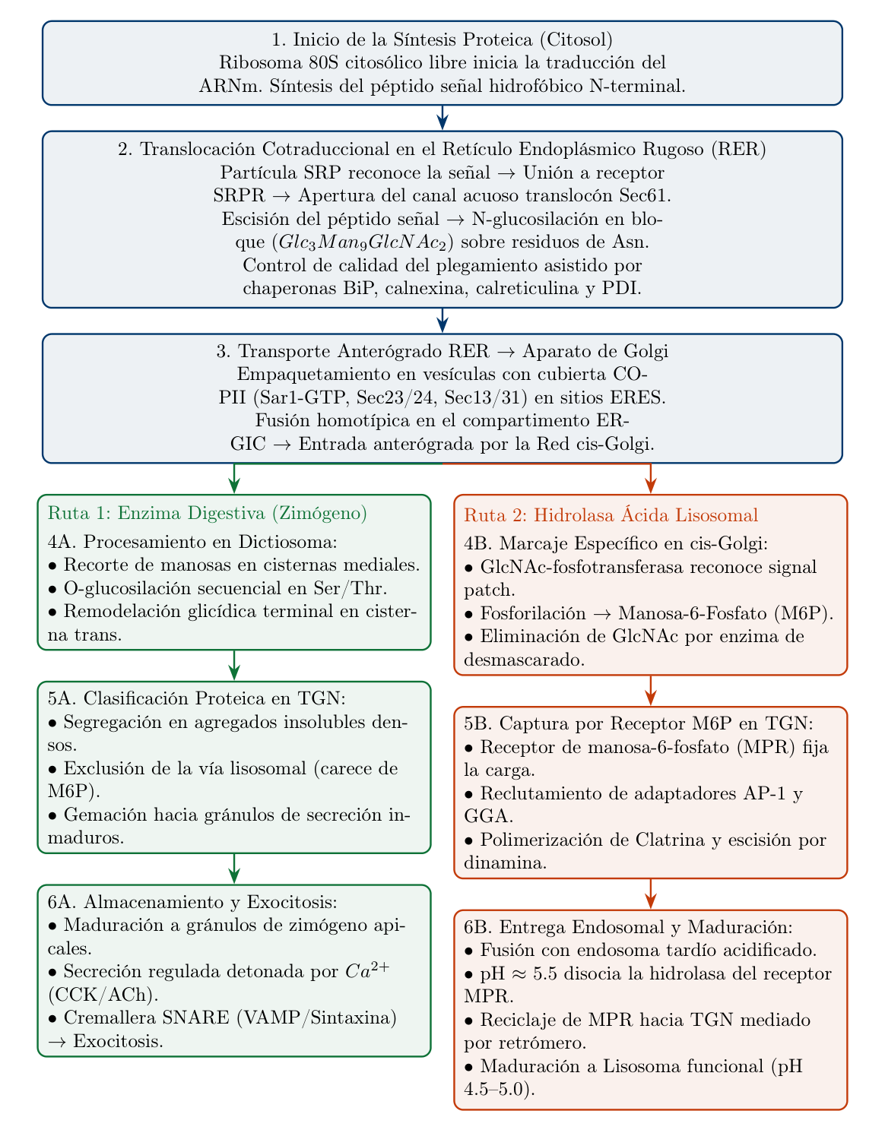
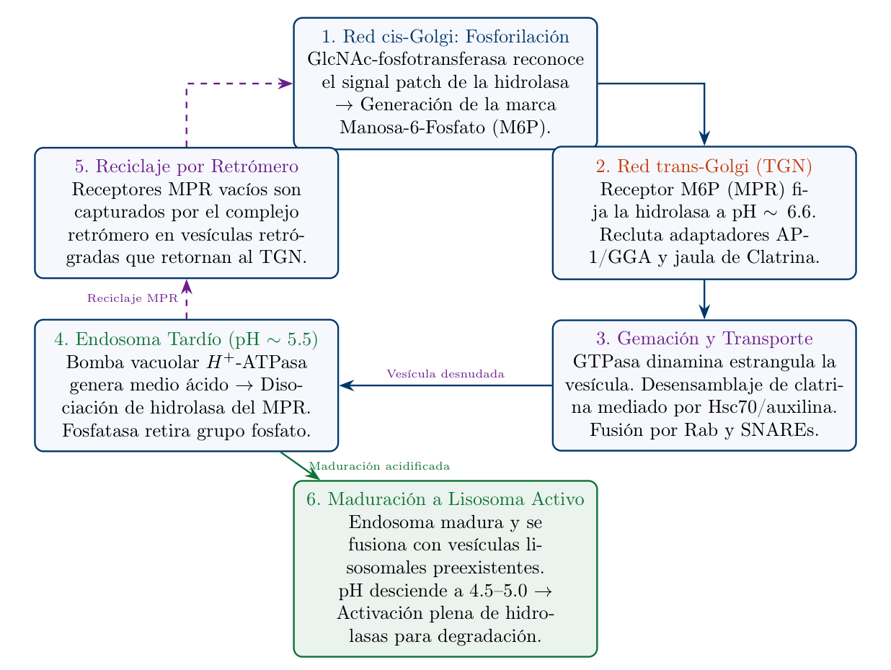
Esquema III: Ciclo molecular del receptor de manosa-6-fosfato (MPR), transporte selectivo mediado por clatrina y reciclaje por el complejo retrómero.

Parte III. Análisis Funcional

Pregunta 1: ¿Por qué el aparato de Golgi puede compararse con un centro de distribución logística?
El aparato de Golgi funciona de manera muy similar a un centro de paquetería o distribución de mercancías por las siguientes razones:
- Recepción de paquetes: Al igual que un almacén central recibe camiones con mercancía que viene de la fábrica, la cara cis de Golgi recibe las vesículas con proteínas recién hechas procedentes del retículo endoplásmico rugoso.
- Línea de terminado y empaque: Conforme las proteínas avanzan por las cisternas (cis $→$ mediales $→$ trans), distintas enzimas les dan el acabado final: les recortan azúcares, agregan nuevos grupos y aplican la O-glucosilación para que queden listas (Mathews et al. 2013; Fortoul van der Goes 2020).
- Lectura de etiquetas y clasificación: En la red trans-Golgi (TGN), el organelo revisa las etiquetas moleculares: si la proteína tiene manosa-6-fosfato se envía a los lisosomas; si tiene señales para la membrana se envía a la superficie celular; y si son enzimas digestivas sin marca especial, se acumulan en gránulos de secreción regulada (Alberts et al. 2022; Lodish et al. 2021).
- Envío en transporte especializado: El Golgi empaca cada proteína en la vesícula adecuada (con clatrina para lisosomas o vesículas de secreción para salir) y les coloca señales de entrega para que lleguen exactamente al organelo correcto (Karp, Iwasa, and Marshall 2019).

Pregunta 2: Explicación de por qué el RER y el aparato de Golgi no son el destino final de muchas proteínas
El retículo endoplásmico rugoso y el aparato de Golgi son estaciones de paso donde las proteínas se fabrican, modifican y clasifican, pero casi ninguna proteína realiza allí su trabajo final (Lodish et al. 2021). Esto se debe a dos razones claras:
- Peligro de autodigestión y condiciones de trabajo: Las enzimas digestivas deben actuar en el intestino para degradar los alimentos; si estuvieran activas dentro del retículo, digerirían las membranas de la célula y la matarían (Kierszenbaum and Tres 2020). De igual forma, las enzimas lisosomales necesitan un pH muy ácido (4.5 a 5.0) para activarse, mientras que el retículo y el Golgi tienen un pH casi neutro (alrededor de 7.0), por lo que no pueden funcionar ahí (Lieberman and Marks 2018).
- Mecanismo de retención activa: Las únicas proteínas que se quedan en el retículo o en el Golgi son las que trabajan para el propio organelo (como chaperonas BiP, calreticulina y enzimas que pegan azúcares). Para quedarse, estas proteínas tienen una señal especial de retención (como la señal KDEL). Todas las demás proteínas que no tienen esta señal de retención son empacadas y continúan su viaje hacia el siguiente destino (Alberts et al. 2022; Fortoul van der Goes 2020).

Pregunta 3: ¿Qué consecuencias tendría que una hidrolasa lisosomal no recibiera la marca de manosa-6-fosfato?
Si una hidrolasa lisosomal no recibe la marca de manosa-6-fosfato (M6P), se produce un grave problema en el transporte celular (Lieberman and Marks 2018; Karp, Iwasa, and Marshall 2019):
- La enzima se sale de la célula por error: Como la enzima no tiene la marca de manosa-6-fosfato, el receptor en la red trans-Golgi no la reconoce. Al no ser retenida para los lisosomas, la célula la envía por la ruta por defecto hacia afuera, liberándola al torrente sanguíneo mediante secreción constitutiva (Alberts et al. 2022; Lodish et al. 2021).
- Los lisosomas se quedan vacíos: Los lisosomas carecen de enzimas para degradar y se vuelven incapaces de digerir desechos celulares o partes viejas de la célula.
- Acumulación de basura celular: Al no poder degradarse, los lípidos y azúcares complejos se acumulan dentro de los lisosomas, hinchándolos y formando grandes cuerpos de inclusión que entorpecen el funcionamiento de la célula.
- Enfermedad de células I (mucolipidosis tipo II): En medicina, esto provoca una enfermedad genética grave llamada Enfermedad de Células de Inclusión (o células I), causada por una falla en la enzima del Golgi que pone el fosfato. Los pacientes tienen niveles muy altos de hidrolasas en la sangre pero sus células no pueden limpiar sus desechos, lo que causa graves deformidades en los huesos, retraso en el desarrollo y muerte a temprana edad (Lieberman and Marks 2018; Kierszenbaum and Tres 2020).

Pregunta 4: Relación de Cubiertas Vesiculares con su Función en el Tránsito Intracelular
Las vesículas no se desprenden solas; necesitan que se ensamblen proteínas de cubierta en su superficie para curvar la membrana y seleccionar la carga correcta (Figura 3) (Alberts et al. 2022; Lodish et al. 2021).
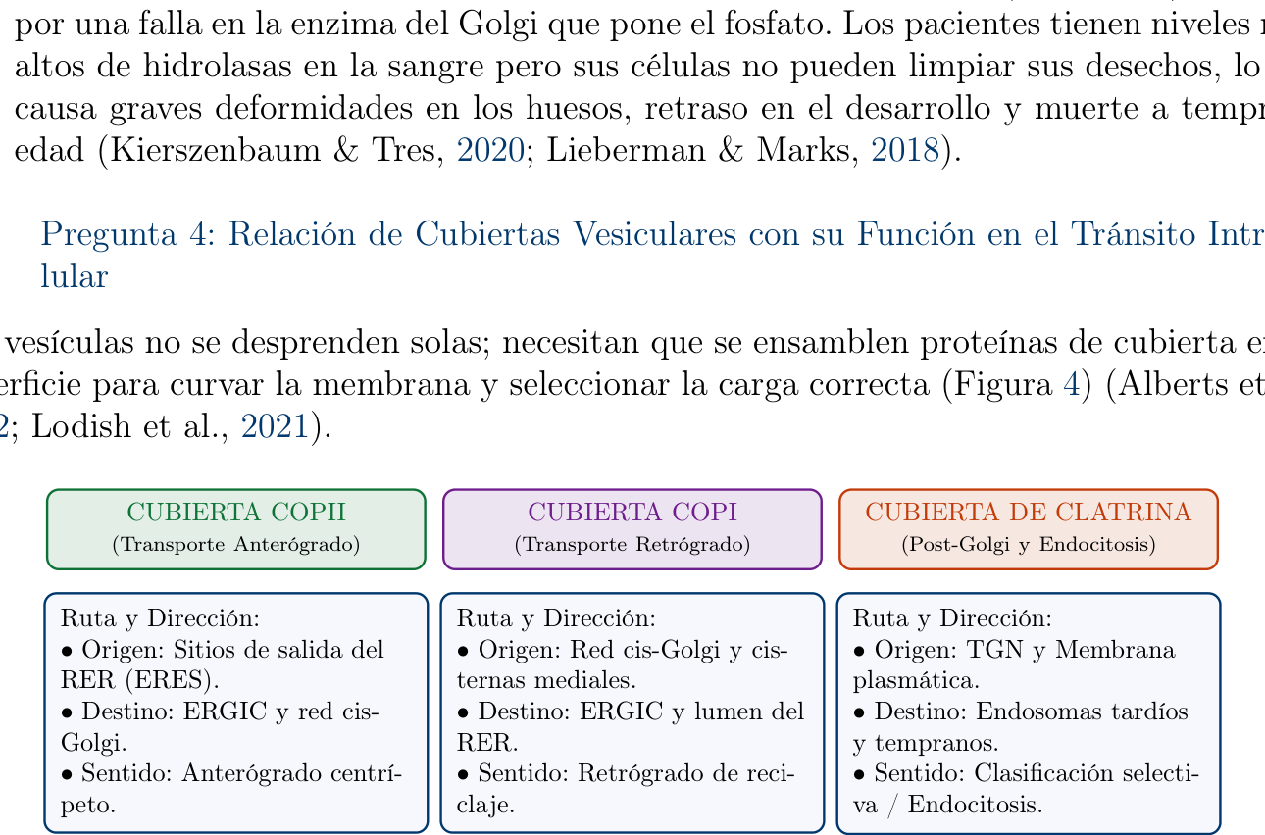
Esquema IV: Comparación de las cubiertas vesiculares COPII, COPI y clatrina.
En la Tabla [tab:cubiertas_vesiculares] comparo los tres tipos de cubiertas, su origen, destino y función principal:
p1.6cmp2.8cmp2.8cmZ Cubierta & Compartimento de Origen & Compartimento de Destino & Componentes Clave y Función Específica
COPII & Sitios de salida del RER (ERES). & Compartimento intermedio RE-Golgi (ERGIC) y red cis-Golgi. & GTPasa Sar1, heterodímero Sec23/Sec24 y complejo Sec13/Sec31. Media el transporte anterógrado (hacia adelante): forma vesículas que sacan proteínas recién plegadas y lípidos del RER hacia el Golgi (Alberts et al. 2022; Fortoul van der Goes 2020).
COPI & Red cis-Golgi y cisternas mediales del dictiosoma. & Cisternas de Golgi precedentes, ERGIC y lumen del RER. & GTPasa Arf1 y complejo coatómero. Media el transporte retrógrado (hacia atrás): recupera enzimas y chaperonas del RER con señal KDEL que se escaparon, y recicla membranas para mantener el flujo (Lodish et al. 2021; Fortoul van der Goes 2020).
Clatrina & Red trans-Golgi (TGN) y membrana plasmática. & Endosomas tardíos y tempranos, lisosomas (vía indirecta). & Triskeliones de clatrina, proteínas adaptadoras (AP-1, AP-2) y dinamina. Media el transporte post-Golgi y endocitosis: empaca hidrolasas con señal M6P para mandarlas a los lisosomas, y ayuda a meter moléculas desde el exterior (Mathews et al. 2013; Kierszenbaum and Tres 2020).

Parte IV. Integración Final
A partir de este recorrido por cada organelo, entiendo que el sistema de endomembranas funciona como una red de transporte organizada y en una sola dirección. Cada compartimento tiene su trabajo: el RER fabrica las proteínas y vigila que queden bien dobladas; el Golgi las modifica agregando azúcares y les pone la etiqueta de destino; y la red trans-Golgi las clasifica y empaqueta en vesículas hacia su lugar final. Todo este movimiento de vesículas, guiado por cubiertas de proteínas y receptores específicos, asegura que las enzimas lleguen a donde deben actuar sin dañar a la célula, manteniendo su funcionamiento ordenado y saludable (Alberts et al. 2022; Lodish et al. 2021; Fortoul van der Goes 2020).

Perspectiva y Relevancia Agronómica
Como estudiante de agronomía en la Facultad de Agronomía de la UANL (Campus Escobedo), veo que aunque en clase solemos revisar estos procesos con ejemplos de células animales (como el páncreas), en las plantas cultivadas el sistema de endomembranas cumple funciones muy parecidas y de gran importancia para el campo (Taiz et al. 2015):
- Almacenamiento de proteínas en semillas: En granos de leguminosas (como frijol y soya) y cereales (maíz y trigo), las proteínas de reserva que comemos se sintetizan en el RER y se mandan a través del Golgi hacia vacuolas especiales de almacenamiento. De este proceso depende directamente la calidad nutricional y el contenido de proteína de las cosechas.
- Construcción de la pared celular: En las plantas, el aparato de Golgi tiene la tarea extra de fabricar azúcares complejos (hemicelulosas y pectinas). Estos materiales salen en vesículas hacia la pared celular para darle rigidez al tallo y proteger a la planta del acame o quebrado por viento.
- Defensa contra plagas y enfermedades: Cuando un hongo o bacteria ataca una hoja, la célula vegetal dirige rápidamente vesículas cargadas de calosa y compuestos de defensa hacia el punto de entrada para levantar una barrera y frenar la infección.

Conclusiones
El transporte celular tiene una sola dirección y sentido: En esta actividad comprendí que el sistema de endomembranas no son bolsitas aisladas en el citoplasma, sino una cadena de producción continua que va hacia adelante. La separación entre organelos es vital: permite que la célula fabrique enzimas peligrosas (como las del páncreas o las hidrolasas) y las mantenga encerradas hasta llegar al lisosoma o al exterior, protegiéndose a sí misma de autodigerirse.
Las etiquetas químicas definen a dónde va cada proteína: Me quedó muy claro que la información del ADN no basta por sí sola para que una proteína llegue a su destino. Es necesario que el Golgi le agregue marcas químicas, como la manosa-6-fosfato. Si esta etiqueta falla, como ocurre en la enfermedad de células I, la célula se confunde y tira las enzimas al exterior en vez de mandarlas a los lisosomas, lo que demuestra la precisión con la que debe trabajar esta maquinaria.
Importancia en mi carrera de agronomía: Para mí como futuro ingeniero agrónomo, entender las endomembranas no es solo teoría de examen. Es la base para comprender cómo los cultivos de maíz, frijol y soya acumulan proteínas en sus semillas, cómo las plantas levantan paredes celulares firmes para no caerse con el viento y cómo responden a nivel celular cuando son atacadas por hongos o bacterias. Conocer estos procesos me ayuda a ver a los cultivos como seres vivos que responden desde su interior a las condiciones del campo.

Referencias Bibliográficas
Alberts, Bruce, Alexander Johnson, Julian Lewis, David Morgan, Martin Raff, Keith Roberts, and Peter Walter. 2022. Molecular Biology of the Cell. 7th ed. New York: W. W. Norton & Company.
Fortoul van der Goes, Teresa I. 2020. Histología y Biología Celular. 3ra ed. Ciudad de México: McGraw-Hill Interamericana.
Karp, Gerald, Janet Iwasa, and Wallace Marshall. 2019. Biología Celular y Molecular: Conceptos y Experimentos. 8va ed. Ciudad de México: McGraw-Hill Interamericana.
Kierszenbaum, Abraham L., and Laura L. Tres. 2020. Histología y Biología Celular: Introducción a La Anatomía Patológica. 5ta ed. Barcelona: Elsevier.
Lieberman, Michael, and Alisa Marks. 2018. Marks. Bioquímica médica básica: Un Enfoque Clínico. 5ta ed. Barcelona: Wolters Kluwer.
Lodish, Harvey, Arnold Berk, Chris A. Kaiser, Monty Krieger, Anthony Bretscher, Hidde Ploegh, and Kelsey C. Martin. 2021. Molecular Cell Biology. 9th ed. New York: W. H. Freeman.
Mathews, Christopher K., K. E. van Holde, Dean R. Appling, and Spencer J. Anthony-Cahill. 2013. Bioquímica. 4ta ed. Madrid: Pearson Educación.
Salazar Montes, Adriana María, Ana Soledad Sandoval Rodríguez, and Juan Socorro Armendáriz Borunda. 2018. Biología Molecular: Fundamentos y Aplicaciones En Las Ciencias de La Salud. 2da ed. Ciudad de México: McGraw-Hill Interamericana.
Taiz, Lincoln, Eduardo Zeiger, Ian Max Møller, and Angus Murphy. 2015. Plant Physiology and Development. 6th ed. Sunderland, MA: Sinauer Associates, Oxford University Press.

